

Федеральное государственное бюджетное
образовательное учреждение высшего образования


«Новосибирский государственный технический университет»

Кафедра вычислительных технологий

Практическое задание № 3


по дисциплине «Численные методы»
 | Факультет: | ПМИ
 | Группа: | ПМИ-41
 | Студент: | ВОЛЬХИН БОГДАН ВИКТОРОВИЧ
 | Преподаватель: | МаРКОВ С.И.
Новосибирск, 2026

- Цель
Сформировать практические навыки аппроксимации табличных функций с помощью сглаживающих сплайнов.

- Условие задачи
  - Разработать класс, реализующий интерфейс сглаживающего сплайна. На каждом сегменте разбиения использовать базисную систему финитных функций первого порядка. Сглаживающий сплайн $g\left(x\right)$ строить как решение задачи о минимизации функционала в линейном подпространстве
$$Φ=\left(1-p\right){\left\|f\left(x\right)-g\left(x\right)\right\|}_{2}^{2}+p{\left\|g^{'}(x)\right\|}_{2}^{2}$$, где $p$ – параметр сглаживания.
  - В качестве входных данных сгенерируйте по нормальному закону последовательность случайных чисел (число наблюдений и параметры распределения взять из таблицы).
  - На одной диаграмме изобразить интерполяционный и сглаживающий сплайны: ось абсцисс – номер случайного числа, ось ординат – сгенерированные случайные числа. Параметр сглаживания p варьировать от 0 до 1. Выяснить, на что влияет варьирование весовых коэффициентов в дискретном скалярном произведении при построении сглаживающего сплайна.
  - Проанализируйте поведение графика сглаживающего сплайна при p = 0. Какими свойствами он обладает?
  - Повторите решение задачи средствами языка Python. Какими недостатками обладает данный инструмент анализа данных? Как их обойти?
- Решение
Вариант 3
Программный код с решением для данного ПЗ находится на публичном GitHub репозитории по адресу - https://github.com/been-sys-ai/NM-Numerical-Methods.git
$$N$$ | $$M$$ | $$σ$$
1443 | 0.98 | 3.7
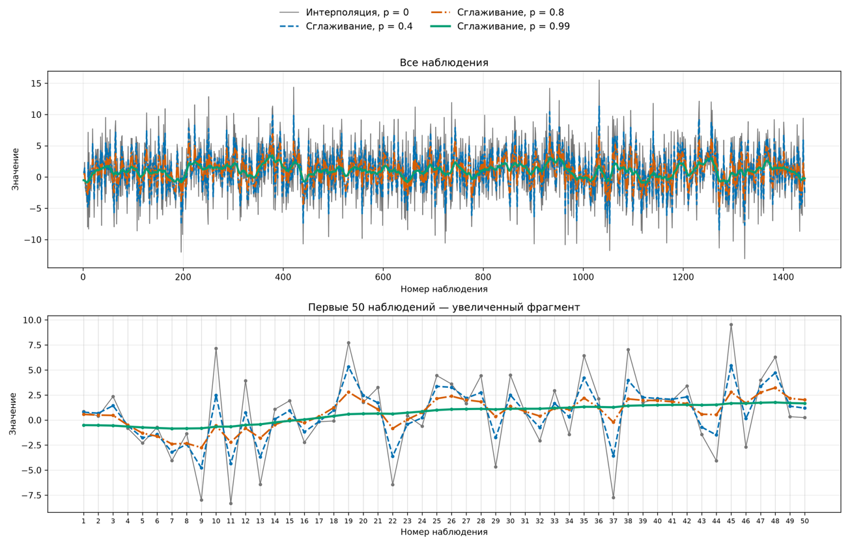
Для анализа влияния варьирования весовых коэффициентов при построении сглаживающего сплайна рассмотрим точки с 5 по 9 включительно.
$$x$$ | Случайная величина | Вес $w$ | $$p=0$$ | $$p=0.4$$ | $$p=0.8$$ | $$p=0.99$$
5 | -2.2983771 | 1.0 | -2.2983771 | -1.7736463 | -1.3058156 | -0.7313375
6 | -0.7082736 | 1.0 | -0.7082736 | -1.4182347 | -1.6186584 | -0.7874065
7 | -4.0456532 | 1.0 | -4.0456532 | -3.1927067 | -2.3866936 | -0.8450742
8 | -1.3562375 | 1.0 | -1.3562375 | -2.408339 | -2.3252489 | -0.8380837
9 | -7.9888587 | 1.0 | -7.9888587 | -4.780276 | -2.74831 | -0.8206255
Теперь рассмотрим случай установки веса $w=0.5$ для 9 точки:
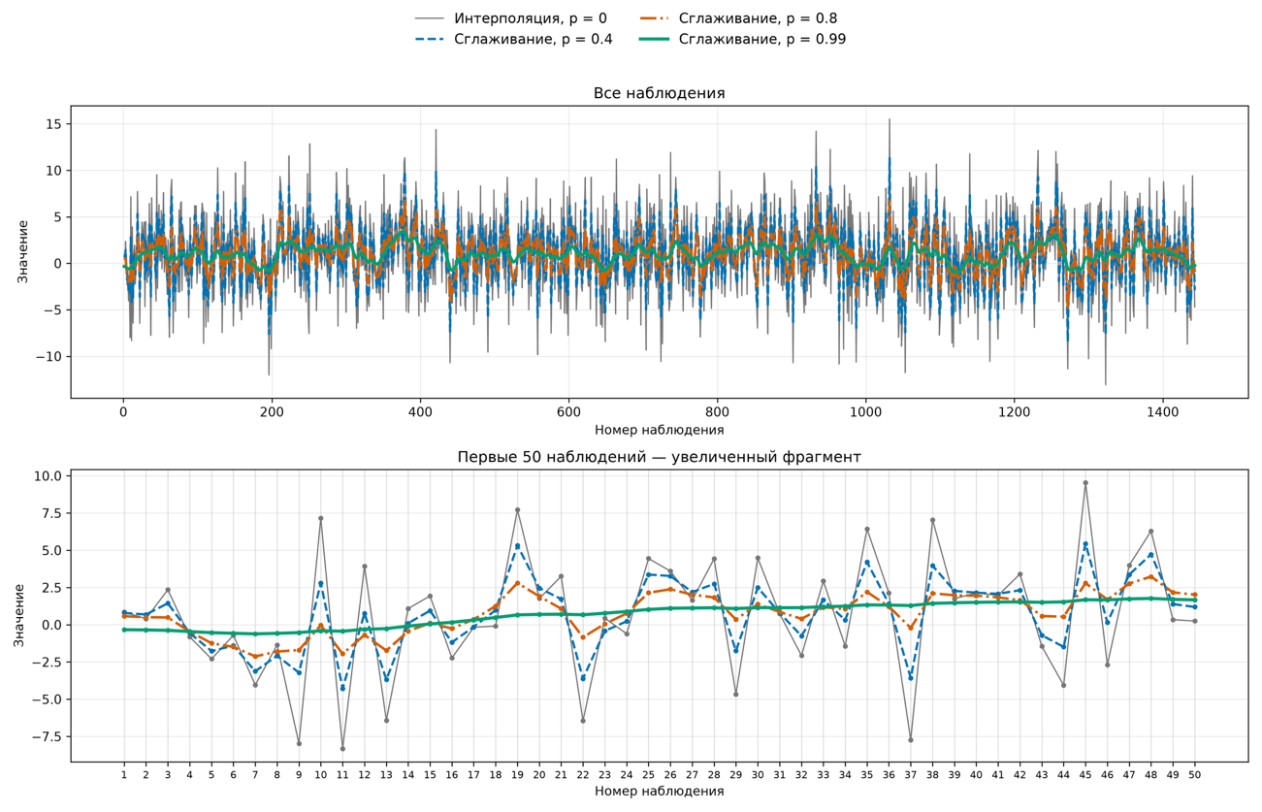
$$x$$ | Случайная величина | Вес $w$ | $$p=0$$ | $$p=0.4$$ | $$p=0.8$$ | $$p=0.99$$
5 | -2.2983771 | 1.0 | -2.2983771 | -1.7706836 | -1.2400527 | -0.5334147
6 | -0.7082736 | 1.0 | -0.7082736 | -1.4040398 | -1.4875163 | -0.5729904
7 | -4.0456532 | 1.0 | -4.0456532 | -3.1246946 | -2.1246014 | -0.609833
8 | -1.3562375 | 1.0 | -1.3562375 | -2.0824735 | -1.8011605 | -0.5772652
9 | -7.9888587 | 0.5 | -7.9888587 | -3.2189602 | -1.7001811 | -0.5289606
Как мы можем видеть из результата эксперимента значения $p$ определяют на сколько сильно сглаживается сплайн, где $p=0$ исходный интерполяционный сплайн, а $p=1$ – прямая. В свою очередь параметр веса $w$ определяет степень вклада значения конкретной точки при формировании сплайна, что позволяет корректно обрабатывать выбросы.
Повторим решение данной задачи средствами языка Python:
Полученные результаты численно совпали с результатами, полученными с помощью C++, что свидетельствует о корректности алгоритма.
К недостаткам Python можно отнести общее время работы, превышавшее время работы C++ реализации, а также объем расходуемой памяти и способы взаимодействия с ней. С++ работает быстрее, использует меньше памяти и предоставляет более гибкий набор средств взаимодействия с ней.
Эти ограничения становятся существеннее при увеличении объёма данных. Для того, чтобы минимизировать расхождение затрачиваемых ресурсов можно воспользоваться сторонней библиотекой: NumPy, в основе которой лежит язык C.

- Вывод
В ходе выполнения данного практического задания были сформированы практические навыки аппроксимации табличных функций с помощью сглаживающих сплайнов. В процессе выполнения работы были сделаны выводы о влиянии параметра сглаживания $p$ и весовых коэффициентов $w$ на сглаживающий сплайн, а также были определены недостатки инструмента анализа данных в виде языка Python и предложены способы их обхода.

